MADONNA DI CAMPIGLIO & PINZOLO
ITALIA 2014 - 2015

LISTA HOTELURI:
(CTRL + Click in lista de mai jos, pentru a accesa direct hotelul dorit)

Madonna di campiglio 2
Pinzolo 2
Hotel Miramonti 4* Madonna di Campiglio 4
Apartamente Antares 3* Madonna di Campiglio 5
Residence Hotel Ambiez 3* Madonna di Campiglio 6
Hotel St.Raphael 4* Madonna di Campiglio 8
Hotel Bertelli 4* Madonna di Campiglio 9
Hotel Bonapace 3*+ Madonna di Campiglio 10
Hotel Alpina 3* Madonna di Campiglio 12
Hotel Canada 4* Pinzolo 13
Hotel Residence La Locanda 3* Pinzolo 14
Hotel Ferrari 3* Pinzolo 15
Hotel Pinzolo Dolomiti 3* Pinzolo 16
Hotel Wanda 3* Pinzolo 17
Hotel Chalet Fiocco di Neve 3* Pinzolo 18
Hotel Villa Fosine 3* Pinzolo 19
Hotel Denny 3* Carisolo/ 300 m de Pinzolo 20

MADONNA DI CAMPIGLIO
Madonna di Campiglio este perla regiunii de ski Dolomiti Brenta-Trentino. Astăzi este cu siguranță numărul unu printre statiunile de schi din Italia și una dintre cele mai importante din întreaga regiune alpină.Combinatia dintre ski si life style o face irezistibila!
Statiunea este inconjurata de masivele Dolomiti Brenta si Presanella, in legatura cu Val di Sole.
Tot din aceasta zona si-a inceput cariera si fosta vedeta a schiului alpin, Alberto Tomba, considerat un erou national in Italia.
Nu trebuie sa ratati una dintre cele mai frumoase partii: Groste, cu o lungime de 7 km si o diferenta de nivel de 1000 m! Cinque Laghi( 5 lacuri),Pradalago,Groste,Spinale- acestea sunt cele mai importante zone de ski din Madonna di Campiglio.Ski in nocturna de-a lungul traseului Canalone-Miramonti.
Cei 95 km de partii intretinute excelent, situate intre 1550 – 2550 m altitudine, sunt deservite de 24 de instalatii moderne de transport pe cablu, cu o capacitate de 31.500 pers./ ora. 60% din totalitatea partiilor sunt dotate cu tunuri de zapada. Partiile din Madonna di Campiglio sunt legate in retea cu partiile din statiunile apropiate Folgarida – Marilleva dar si cu statiunea din vecinatate Pinzolo, aflata la doar 15 km distanta de Madonna di Campiglio.
Astfel aveti acces la un super domeniu schiabil Madonna di Campiglio-Val Rendena-Val di Sole, avand in componenta statiunea Madonna di Campiglio cu 95 km de partii, statiunea Folgarida-Marilleva din Val di Sole cu 35 km de partii si statiunea Pinzolo din Val Rendena cu 20 km de partii. Conexiunea se realizeaza prin telegondola de 8 locuri, Pinzolo Campiglio Express, in doar 16 minute.
Capacitatea instalatiei este de 1800 persoane/ora. Cele 150 km de partii: 44 albastre, 35 rosii, 14 negre si cele 4 snowparkuri sunt deservite de 62 instalatii. Accesul se realizeaza cu o singura cartela skipass: SuperSkirama Dolomiti. Acest skipass ofera acces catre 8 statiuni de ski, 150 instalatii si 380 km de partii.
In apropiere de Madonna di Campiglio, se afla statiunea Pinzolo, perfecta pentru vacanta cu familia,fiind dotata cu multe spatii si activitati destinate celor mici.Astfel aveti acces la un super domeniu schiabil

PINZOLO
In apropiere de Madonna di Campiglio, se afla statiunea Pinzolo, perfecta pentru vacanta cu familia,fiind dotata cu multe spatii si activitati destinate celor mici.
Pinzolo este o localitate linistita, pitoreasca, situata in Val Rendena, la baza masivelor Dolomiti Brenta, Adamello si Presanella, chiar in inima Parcului National Adamello Brenta.Orasul se afla la altitudinea de 800 m, aici se afla si statia inferioara a telecabinei cu ajutorul careia se poate urca pana la altitudinea de 2100 m pe Doss del Sabionra si de unde pot fi accesate partiile si celelalte instalatii de transport pe cablu. Cei 20 km de partii, din care 60% sunt dotate cu tunuri de zapada, sunt deservite de 7 instalatii de transport pe cablu moderne, cu o capacitate de 10.000 pers/ora.
Pentru cei care ajung in zona recomandam cea mai lunga partie rosie, Rododendro, cu o lungime de 3 km si o diferenta de nivel de 600 m, pe care in conditii bune de zapada se poate cobori chiar pana la marginea localitatii.

Informatii importante skipass:
Cu o singura cartela skipass Superskirama Dolomiti Adamello-Brenta aveti acces la un total de 380 km de partii si 150 instalatii pe cablu.Ea este valabila pentru partiile din Val di Sole cu statiunile Folgarida-Marilleva,Peio, Passo Tonale cu Ponte di Legno,Madonna di Campiglio,Pinzolo,Andalo si Fai della Paganella, Monte Bondone si Folgaria-Lavarone.

Skipass SUPERSKIRAMA 6 zile:
01.12-23.12.2014  07.01-30.01.2015  09.03-30.04.2015 | 31.01.2015-08.03.2015 | 24.12.2014-06.01.2015
242 euro/adult; 169 euro/junior;  121 euro/copil | 275 euro/adult; 193 euro/junior;  138 euro/copil | 282 euro/adult; 197 euro/junior;  140 euro/copil

Skipass CAMPIGLIO DOLOMITI DI BRENTA 6 zile:
01.12-23.12.2014  07.01-30.01.2015  09.03-30.04.2015 | 31.01.2015-08.03.2015 | 24.12.2014-06.01.2015
231 euro/adult; 162 euro/junior;  116 euro/copil | 265 euro/adult; 185 euro/junior;  132 euro/copil | 271 euro/adult; 190 euro/junior;  135 euro/copil
* permite acces nelimitat la instalatiile de transport pe cablu din statiunile Folgarida Marilleva,Madonna di Campiglio si Pinzolo.

Cum ajungi in Madonna di Campiglio/Pinzolo: cele mai apropiate aeroporturi sunt Verona,Treviso,Bergamo si Venetia.In fiecare sambata si/sau duminica incepand cu luna decembrie si pana in aprilie exista un transfer direct cu autocarul din aeroporturile din Verona si Bergamo catre Madonna di Campiglio si Pinzolo.Rezervarile se pot face in avans prin agentia noastra sau prin partenerii nostrii din tara.Tarifele pornesc de la 32 euro/adult dus-intors,un copil sub 12 ani beneficiaza de gratuitate daca este acompaniat de doi adulti platitori.
Mai exista si posibilitatea zborului pe aeroportul din Venetia si Treviso si transfer catre Madonna di Campiglio si Pinzolo cu masina inchiriata.Nu exista transfer direct cu autocarul din aeroportul din Venetia si Treviso. Mai puteti ajunge si cu masina personala pe ruta Arad-Budapesta-Viena-Innsbruck, pe autostrada A22 dupa ce ati trecut pasul Brennero.

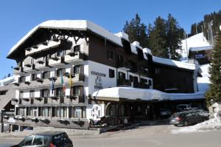
Hotel Miramonti 4* Madonna di Campiglio
www.miramontihotel.com

Localizare: in apropiere de centrul statiunii cu magazinele sale exclusiviste, restaurante, baruri și chiar la baza faimoasei partii de ski 3-Tre.Telecabina 5 Laghi si telescaunul Miramonti sunt la cateva minute de mers pe jos.
Facilitati: hotel cu 24 de camere, receptie, lounge,piano bar,cocktail bar,restaurant ,sauna,fitness,camera de relaxare ,parcare privata si garaj.
Camere:camere cu baie proprie cu dus,uscător de păr, telefon ,TV, seif,minibar,majoritatea cu balcon.

CRACIUN | Pret/pers in dbl standard/sejur |  | Servicii incluse in pret
20.12-27.12.2014 | 875 euro |  | 7 n , HB ,Cina Craciun
REVELION
27.12-03.01.2015 | 1470 euro |  | 7 n , HB ,Cina Revelion
IAN-APR 2015 | Pret/pers in dbl standard/zi
03.01-10.01.2015 | 165 euro |  | HB
10.01-24.01.2015 | 99 euro |  | HB
24.01-07.02.2015 | 114 euro |  | HB
07.02-07.03.2015 | 125 euro |  | HB
07.03-14.03.2015 | 114 euro |  | HB
Reduceri copii: 0-1,99 ani -25 euro/zi; 2-5,99 ani 40% reducere;6-11,99 ani 20% reducere;al treilea adult in camera 10% reducere.
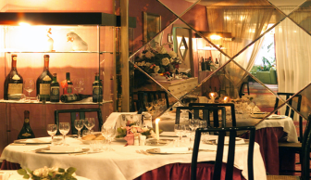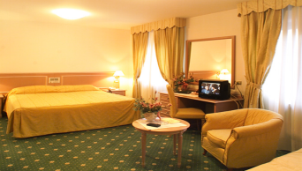

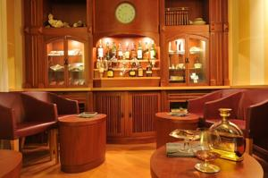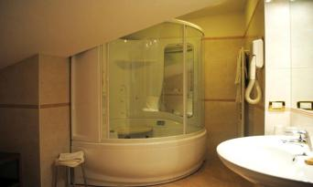

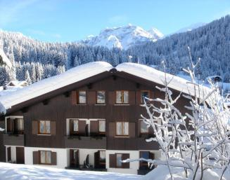
Apartamente Antares 3*

Madonna di Campiglio
www.residenceantares.com
Localizare: in apropiere de centrul statiunii cu magazinele sale exclusiviste, restaurante, baruri și chiar la baza faimoasei partii de ski 3-Tre.Telecabina 5 Laghi si telescaunul Miramonti sunt la cateva minute de mers pe jos. Apartamentele Antares sunt unite de Hotelul Miramonti 4* printr-un coridor intern si apartin aceluiasi propietar.
Facilitati: acces la sauna si celelalte facilitati wellness ale hotelului Miramonti -15 euro/pers.
Camere: 10 studiouri si 3 apartamente ,complet mobilate si utilate,bucatarie,tv,seif,internet,baie proprie cu dus.
Inclus in pret: lenjerie,prosoape de baie,incalzire,electricitate,
curatenie zilnica.
.

CRACIUN | Pret/Apartament/sejur | Servicii incluse in pret
20.12-27.12.2014 | 1260 euro/ Mono 4 pax  1575 euro/ Bilo 5 pax | 7 nopti cazare ,fara masa
REVELION
27.12-03.01.2015 | 2520 euro/ Mono 4 pax  2825 euro/ Bilo 5 pax | 7 nopti cazare,fara masa
IAN-APR 2015
03.01-10.01.2015 | 1670 euro/ Mono 4 pax  1985 euro/ Bilo 5 pax | 7 nopti cazare,fara masa
10.01-24.01.2015  14.03-21.03.2015 | 990 euro/ Mono 4 pax  1355 euro/ Bilo 5 pax | 7 nopti cazare,fara masa
24.01-07.02.2015  07.03-14.03.2015 | 1030 euro/ Mono 4 pax  1420 euro/ Bilo 5 pax | 7 nopti cazare,fara masa
07.02-07.03.2015 | 1315 euro/ Mono4 pax  1630 euro/ Bilo 5 pax | 7 nopti cazare,fara masa
21.03-11.04.2015 | 780 euro/ Mono 4 pax  1145 euro/ Bilo 5 pax | 7 nopti cazare,fara masa
Curatenia finala se plateste separat 52 euro/apart/sejur.
Optional in cadrul restaurantului Miramonti se poate servi : mic dejun (11 euro/pers); pranz ( 25 euro/pers); cina (35 euro/pers).Pret demipensiune : 275 euro/pers/saptamana.Copii 0-2 ani au 50% reducere, 2-8 ani 20% reducere.

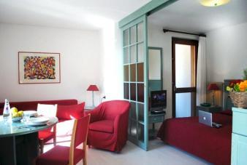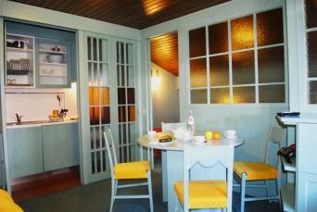

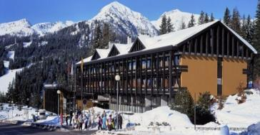
Residence Hotel Ambiez 3* Madonna di Campiglio
www.residencehotel.it

Localizare: in apropiere de telecabina Grostè si telescaunul Fortini cu acces direct catre ski caruselul
Skirama Dolomiti Adamello Brenta si partiile din Madonna di Campiglio si Folgarida - Marilleva
Facilitati: restaurant,bar,loc de joaca pentru copii,centru wellness cu piscina interioara,fitness,parcare.Copii pot urma un program cu scoala de ski dimineata,pranz si jocuri in aer liber dupa-amiaza.Camere: studiouri si apartamente,complet mobilate si utilate,bucatarie,tv,baie proprie cu dus.
Inclus lenjerie si prosoape.

CRACIUN | Pret/apartament standard/sejur |  | Servicii incluse in pret
20.12-27.12.2014 | 1110 euro/apart 4 pax  1355 euro/apart 5 pax |  | 7 n cazare ,fara masa
REVELION
27.12-03.01.2015 | 1890 euro/apart 4 pax  2325 euro/apart 5 pax |  | 7 n cazare,fara masa
IAN-APR 2015
03.01-10.01.2015  07.02-21.02.2015 | 1225 euro/apart 4 pax  1495 euro/apart 5 pax |  | 7 nopti cazare,fara masa
31.01-07.02.2015  28.02-14.03.2015 | 1001 euro/apart 4 pax  1180 euro/apart 5 pax |  | 7 nopti cazare,fara masa
21.02-28.02.2015 | 1170 euro/apart 4 pax  1455 euro/apart 5 pax |  | 7 nopti cazare,fara masa
10.01-31.01.2015  14.03-11.04.2015 | 865 euro/apart 4 pax  1050 euro/apart 5 pax |  | 7 nopti cazare,fara masa
Servicii incluse: 7 nopti cazare,lenjeria de pat,incalzirea si electricitatea,prosoape de baie,loc de parcare in garaj pentru o masina/apartament,dulap ski.
Curatenia finala 55 euro/apartament/sejur se plateste separat.
Optional: acces centru wellness- 12 euro/pers/sesiune.
Supliment demipensiune: 35 euro/pers/zi. Cina Revelion la cerere.

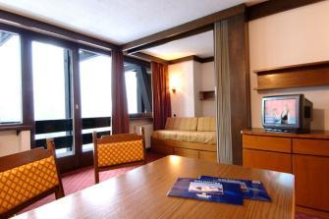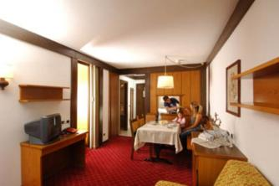

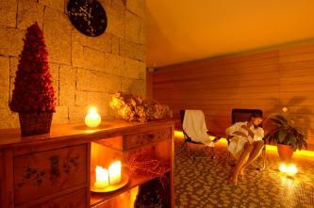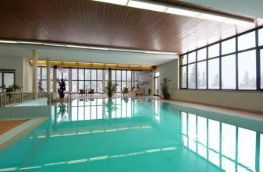

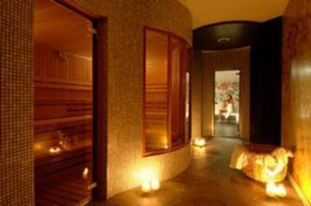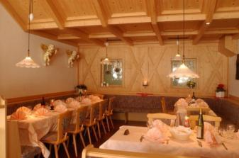

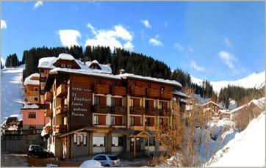
Hotel St.Raphael 4* Madonna di Campiglio
www.hotelstraphael.it

Localizare: in apropiere de centrul statiunii cu magazinele sale exclusiviste, restaurante, baruri și la doar 100 m de instalatiile de urcare.
Facilitati: hotel cu 40 de camere, receptie,restaurant ,bar ,centru wellness cu piscina interioara,sauna,baie turceasca,solar,fitness,camera de relaxare ,tratamente cosmetice.
Camere:camere cu baie proprie cu dus,uscător de păr, telefon ,TV, seif,minibar,majoritatea cu balcon.

CRACIUN | Pret/pers/sejur |  | Servicii incluse in pret
20.12-27.12.2014 | 665 euro |  | 7 n , HB ,Cina Craciun
REVELION
27.12-03.01.2015 | 1365 euro |  | 7 n , HB, Cina Revelion  50 euro/pers
IAN-APR 2015
03.01-10.01.2015 | 1120 euro |  | 7 n , HB
10.01-31.01.2015  14.03-11.04.2015 | 665 euro |  | 7 n , HB
Vacanta 31.01-07.02.2015  21.02-14.03.2015 | 770 euro |  | 7 n , HB
07.02-21.02.2015 | 875 euro |  | 7 n , HB
Reduceri copii: 0-2,99 ani gratuit;3-5,99 ani 20% reducere;a treia pers in camera 10% reducere.
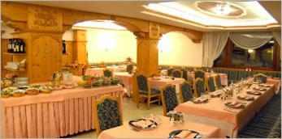
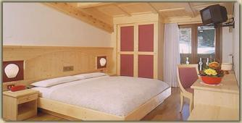
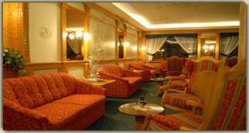

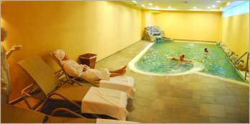

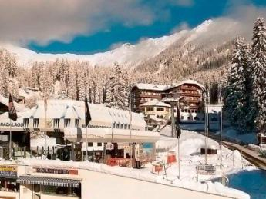
Hotel Bertelli 4* Madonna di Campiglio
www.hotelbertelli.it

Localizare: in apropiere de centrul statiunii cu magazinele sale exclusiviste, restaurante, baruri și la doar 100 m de instalatiile de urcare.(telecabina Pradalago)
Facilitati: hotel cu 49 de camere, receptie,lift, TV lounge, piano bar, Michelin Star gourmet restaurant, centru wellness cu piscina interioara,sauna,baie turceasca,jacuzzi, dus tropical ,camera de relaxare, acces internet, loc de joaca pentru copii,spatiu depozitare echipament de schi,parcare privata si garaj Camere:camere mobilate elegant cu baie proprie cu dus sau cada,uscător de păr, telefon, TV, seif ,minibar, acces internet,majoritatea cu balcon.

CRACIUN | Pret/pers/sejur |  | Servicii incluse in pret
20.12-27.12.2014 | 1822 euro |  | 7 n , HB ,Cina Craciun
REVELION
27.12-03.01.2015  28.12-04.01.2015 | 1822 euro |  | 7 n , HB ,Cina Revelion
IAN-APR 2015
06.01-31.01.2015 | 955 euro |  | 7 n , HB
Vacanta 31.01-07.02.2015 | 990 euro |  | 7 n , HB
07.02-15.02.2015 | 1075 euro |  | 7 n , HB
07.03-14.03.2015 | 955 euro |  | 7 n , HB
14.03-22.03.2015 | 875 euro |  | 7 n , HB

Reduceri copii: 0-2,99 ani gratuit;3-7,99 ani 20% reducere;8-12 ani 10% reducere;a treia pers in camera 10% reducere.
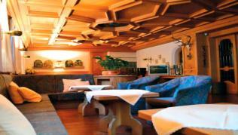
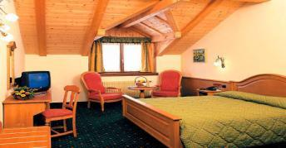

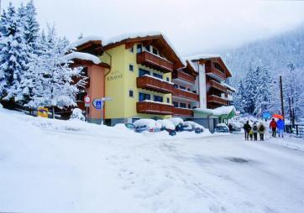

Hotel Bonapace 3*+ Madonna di Campiglio
www.hotelbonapace.com

Localizare: in apropiere de centrul statiunii cu magazinele sale exclusiviste, restaurante, baruri și la doar 300 m de instalatiile de urcare.
Facilitati: hotel cu 34 de camere, receptie, lounge bar,restaurant ,centru wellness cu piscina interioara noua,sauna,baie turceasca,jacuzzi, dus
tropical,fitness,camera de relaxare , tenis de masa,acces internet,parcare mare gratuita,garaj contra cost.
Camere:camere mobilate traditional cu baie proprie cu dus,uscător de păr, telefon, TV, seif ,majoritatea cu balcon.

CRACIUN | Pret/pers/sejur |  | Servicii incluse in pret
20.12-27.12.2014 | 980 euro |  | 7 n , HB ,Cina Craciun
REVELION
27.12-03.01.2015  28.12-04.01.2015 | 1190 euro |  | 7 n , HB ,Cina Revelion
IAN-APR 2015
04.01-11.01.2015 | 700 euro |  | 7 n , HB
11.01-24.01.2015 | 525 euro |  | 7 n , HB
24.01-31.01.2015 | 560 euro |  | 7 n , HB
Vacanta 31.01-07.02.2015 | 840 euro |  | 7 n , HB
07.02-21.02.2015 | 840 euro |  | 7 n , HB
21.02-01.03.2015 | 665 euro |  | 7 n , HB
01.03-05.04.2015 | 525 euro |  | 7 n , HB
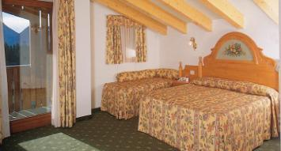
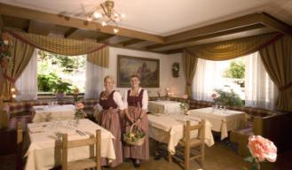
Reduceri copii: 0-2,99 ani gratuit;3-7,99 ani 50% reducere;8-12 ani 30% reducere;a treia pers in camera 10% reducere.
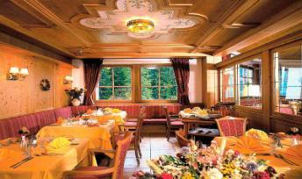

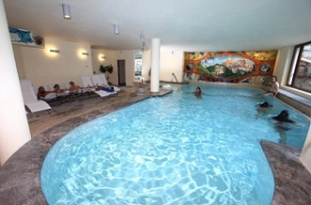

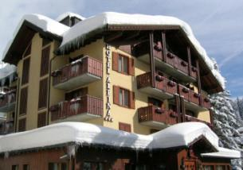
Hotel Alpina 3* Madonna di Campiglio
www.alpina.it

Localizare: in centrul statiunii și la doar 50 m de instalatiile de urcare.Telescaunul Miramonti se afla chiar in fata hotelului, telecabina Belvedere si Pradalago la 150 m de hotel.
Facilitati: hotel recent renovat cu 27 de camere, receptie,TV lounge, bar, restaurant, centru wellness cu sauna ,jacuzzi,fitness, acces internet, loc de joaca pentru copii,spatiu depozitare echipament de schi,parcare privata si garaj gratuit.
Camere:camere cu baie proprie cu dus sau cada,uscător de păr, telefon, LCD TV, seif , acces internet, majoritatea cu balcon.

CRACIUN | Pret/pers/sejur |  | Servicii incluse in pret
20.12-27.12.2014 | 745 euro |  | 7 n , HB ,Cina Craciun
REVELION
27.12-03.01.2015  28.12-04.01.2015 | 1050 euro |  | 7 n , HB ,Cina Revelion
IAN-APR 2015
04.01-11.01.2015 | 630 euro |  | 7 n , HB
11.01-24.01.2015 | 595 euro |  | 7 n , HB
24.01-31.01.2015 | 685 euro |  | 7 n , HB
Vacanta 31.01-07.02.2015 | 775 euro |  | 7 n , HB
07.02-28.02.2015 | 775 euro |  | 7 n , HB
28.02-07.03.2015 | 700 euro |  | 7 n , HB
07.03-21.03.2015 | 610 euro |  | 7 n , HB
21.03-28.03.2015 | 590 euro |  | 7 n , HB
28.03-05.04.2015 | 610 euro |  | 7 n , HB
Reduceri copii: 0-2,99 ani gratuit;3-7,99 ani 50% reducere;8-12 ani 30% reducere;a treia pers in camera 10% reducere.

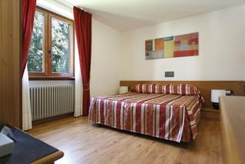
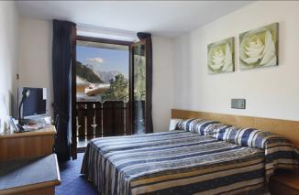

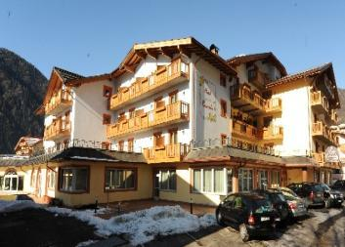
Hotel Canada 4* Pinzolo
www.hotelcanada.info
Localizare: la doar 50 m de centrul statiunii Pinzolo si la 250 m de instalatiile de urcare catre zona de ski Doss del Sabion.Madonna de Campiglio se afla la circa 10 km de Pinzolo.
Facilitati: restaurant, bar,lift,centru wellness cu piscina interioara, jacuzzi,sauna finlandeza,baie turceasca,camera relaxare.
Camere: camere și apartamente complet renovate ,împărțite în 4 etaje, accesibile cu 2 lifturi.
Toate camerele sunt mobilate cu lemn decorativ, cu facilități private cum ar fi TV LCD cu satelit, seif, uscător de păr, minibar, balcon precum și conexiune la internet.
CRACIUN | Pret/pers/sejur |  | Servicii incluse in pret
20.12-27.12.2014 | 700 euro |  | 7 n , HB ,Cina Craciun
REVELION
27.12-03.01.2015 | 910 euro |  | 7 n , HB ,Cina Revelion
IAN-APR 2015
04.01-11.01.2015 | 620 euro |  | 7 n , HB
11.01-24.01.2015 | 480 euro |  | 7 n , HB
24.01-31.01.2015 | 500 euro |  | 7 n , HB
Vacanta 31.01-07.02.2015 | 540 euro |  | 7 n , HB
07.02-14.02.2015 | 580 euro |  | 7 n , HB
14.02-21.02.2015 | 620 euro |  | 7 n , HB
21.02-01.03.2015 | 580 euro |  | 7 n , HB
01.03-15.03.2015 | 540 euro |  | 7 n , HB
15.03-26.04.2015 | 460 euro |  | 7 n , HB

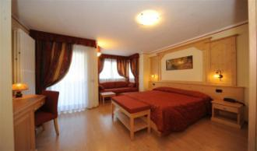
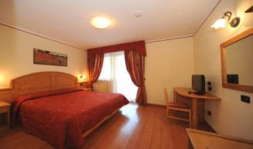
Reduceri copii: 0-2,99 ani gratuit;3-7,99 ani 50% reducere;8-12 ani 30% reducere;a treia pers in camera 10% reducere.
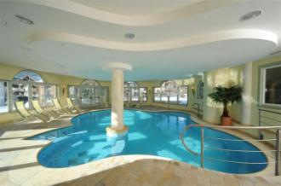
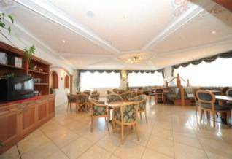

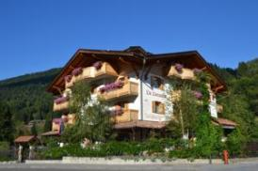
Hotel Residence La Locanda 3* Pinzolo
www.residencelalocanda.eu

Localizare: in statiunea Pinzolo, la 900 m de partiile de ski cu acces direct catre Madonna di Campiglio.
Facilitati: lobby spatios,bar, acces internet, spatiu depozitare echipament ski,parcare privata gratuita.
Apartamente pentru 2-7 persoane cu baie proprie,televizor,uscator de par,seif,internet,bucatarie complet echipata,lenjerie pat inclusa.Total 9 apartamente si 9 camere duble.

CRACIUN | Pret |  | Servicii incluse in pret
20.12-27.12.2014 | 315 euro/pers/ in dbl/sejur  580 euro/apart 4 pax/sejur |  | 7 nopti , mic dejun in dbl/fara masa in apartamente.
IAN-APR 2015
10.01-07.02.2015  07.03-20.04.2015 | 280 euro/pers/ in dbl/sejur  580 euro/apart 4 pax/sejur |  | 7 nopti , mic dejun in dbl/fara masa in apartamente.
08.02-08.03.2015 | 315 euro/pers/ in dbl/sejur  650 euro/apart 4 pax/sejur |  | 7 nopti , mic dejun in dbl/fara masa in apartamente.
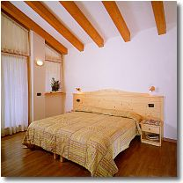
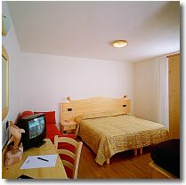

Fiecare a 5,a 6 sau a 7 pers in apartament plateste un supliment de 180 euro/sejur.Curatenia finala 50 euro/sejur.

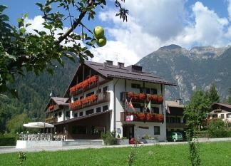
Hotel Ferrari 3* Pinzolo
www.ferrarihotel.it

Localizare: la 500 m de centrul statiunii Pinzolo, si la doar 400 m de Hotel Residence La Locanda.
Facilitati: hotel cu 22 camere dispuse pe 3 etaje, lift, receptie, lounge cu tv,restaurant,bar,disco,spatiu depozitare schiuri si clapari,serviciu baby sitting,sala de joaca pentru copii, acces internet,terasa,gradina,
parcare privata gratuita.
Camere: Camerele sunt mobilate cu mobilier din lemn de stejar,tipic montan,baie proprie cu duș sau cadă, uscător de păr, telefon cu linie directa, TV, balcon.

CRACIUN | Pret/pers/sejur | Servicii incluse in pret
20.12-27.12.2015 | 425 euro | 7 n , HB ,Cina Craciun
IAN-APR 2015
06.01-25.01.2015 | 375 euro | 7 n,HB
25.01-15.02.2015 | 395 euro | 7 n,HB
15.02-22.02.2015 | 430 euro | 7 n , HB
22.02-08.03.2015 | 390 euro | 7 n , HB
08.03-20.04.2015 | 375 euro | 7 n,HB
Reduceri copii: un copil 0-8 ani gratuit in camera cu 2 adulti.A treia si a 4 a pers 50% reducere.
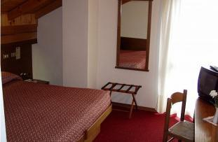
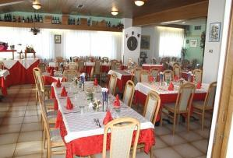

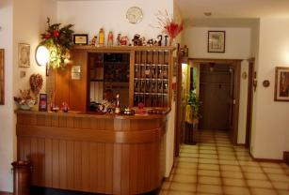
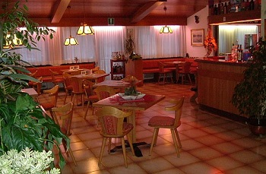

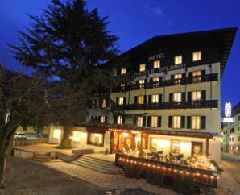
Hotel Pinzolo Dolomiti 3* Pinzolo
www.hotelpinzolo.it
Localizare: in centrul statiunii si la doar 400 m de telecabina ce face legatura cu zona de ski Pinzolo-Madonna di Campiglio, cu acces la 52 de instalatii de urcare si 150 km de partii!
Facilitati:hotel cu 50 de camere,receptie,lounge cu semineu,restaurant,bar ,parcare privata gratuita. Transport gratuit asigurat pana la telecabina si inapoi.Hotel cu traditie, renumit pentru preparatele sale
culinare delicioase.La cerere hotelul asigura transfer din aeroporturile invecinate.
Camere:camere cu baie proprie- duș sau cadă, uscător de păr, telefon TV,acces internet gratuit, seif,majoritatea cu balcon.

CRACIUN | Pret/pers/sejur |  | Servicii incluse in pret
20.12-27.12.2014 | 595 euro |  | 7 n , HB ,Cina Craciun
REVELION
27.12-03.01.2015 | 805 euro |  | 7 n , HB ,Cina Revelion
IAN-APR 2015
06.01-31.01.2015  15.03-31.03.2015 | 525 euro |  | 7 n , HB
Vacanta 01.02-08.02.2015  08.03-15.03.2015 | 560 euro |  | 7 n , HB
08.02-08.03.2015 | 595 euro |  | 7 n , HB
Reduceri copii:0-1,99 ani gratuity;2-7,99 ani 50% reducere;8-13,99 ani 20% reducere.Supliment pensiune completa 25 euro/pers/zi.
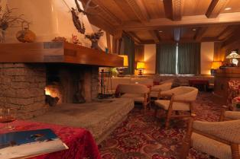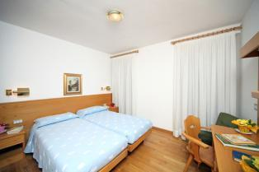
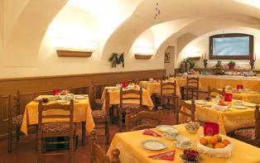
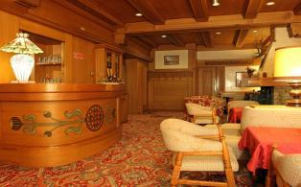

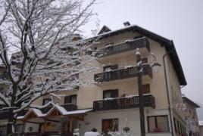
Hotel Wanda 3* Pinzolo
www.hotelwanda.com

Localizare: in statiunea Pinzolo, la 450 m de partiile de ski cu acces direct catre Madonna di Campiglio.
Facilitati: restaurant, bar, biliard, centru wellness cu sauna,baie turceasca,camera relaxare.
Camere: camere spatioase cu baie proprie, uscator de par,televizor,seif,telefon,majoritatea cu balcon.

CRACIUN | Pret/pers/sejur |  | Servicii incluse in pret
20.12-27.12.2014 | 420 euro |  | 7 n , HB ,Cina Craciun
IAN-APR 2015
06.01-11.01.2015 | 250 euro |  | 5 n , HB
11.01-31.01.2015 | 399 euro |  | 7 n , HB
Vacanta 31.01/07.02.2015 | 413 euro |  | 7 n , HB
08.02-15.02.2015 | 413 euro |  | 7 n , HB
15.02-01.03.2015 | 420 euro |  | 7 n , HB
01.03-08.03.2015 | 413 euro |  | 7 n , HB
08.03-12.04.2015 | 385 euro |  | 7 n , HB
Reduceri copii: 0-2,99 ani gratuit;3-7,99 ani 50% reducere;8-12 ani 30% reducere;a treia pers in camera 10% reducere.

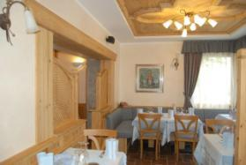
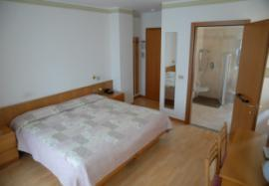

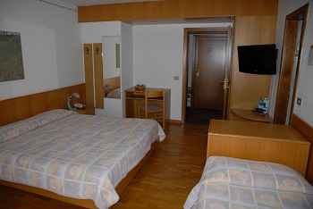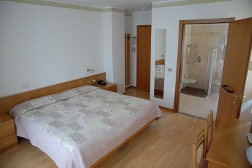

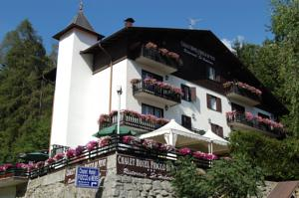
Hotel Chalet Fiocco di Neve 3* Pinzolo
www.fioccodineve.it

Localizare: la 400 m de centrul statiunii si la doar 200 m de telecabina ce face legatura cu zona de ski Pinzolo-Madonna di Campiglio, cu acces la 150 km de partii!
Facilitati: hotel cu 23 de camere, lift, receptie ,restaurant, bar, sauna si jacuzzi incluse in pret.
Camere:camere cu baie proprie cu dus,uscător de păr, telefon, TV, seif. Fara balcon in camere standard.

CRACIUN | Pret/pers/sejur |  | Servicii incluse in pret
20.12-27.12.2014 | 465 euro |  | 7 n , HB ,Cina Craciun
REVELION
27.12-03.01.2015 | 700 euro |  | 7 n , HB ,Cina Revelion
IAN-APR 2015
03.01-10.01.2015 | 630 euro |  | 7n, HB
10.01-01.02.2015  08.03-18.04.2015 | 395 euro |  | 7n, HB
01.02-08.03.2015 | 465 euro |  | 7n, HB
Reduceri copii: 0-1,99 ani gratuit; 2-7,99 ani 30% reducere;8-15,99 ani 20% reducere;a treia pers in camera 10% reducere.
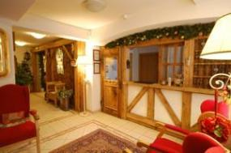
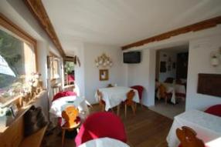

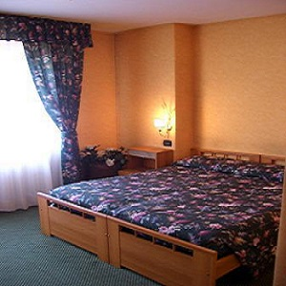

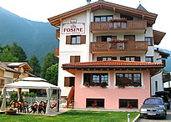
Hotel Villa Fosine 3* Pinzolo
www.villafosine.it
Localizare: aproape de centrul statiunii Pinzolo si la cateva minute de instalatiile de urcare catre zona de ski Doss del Sabion. Statia de skibus se afla in fata hotelului.12 km pana in Madonna de Campiglio.
Facilitati: hotel cu 26 de camere, receptie,restaurant,bar,centru wellness cu jacuzzi,sauna,baie turceasca, dus tropical,camera de relaxare,masaj,loc de joaca pentru copii, parcare privata.
Camere: camere comfortabile cu baie proprie cu dus,uscator de par, TV satelit, telefon,majoritatea cu balcon .

CRACIUN | Pret/pers/sejur |  | Servicii incluse in pret
20.12-27.12.2014 | 590 euro |  | 7 n , HB ,Cina Craciun
REVELION
27.12-03.01.2015 | 735 euro |  | 7 n , HB ,Cina Revelion
IAN-APR 2015
03.01-10.01.2015 | 590 euro |  | 7 n , HB
10.01-31.01.2015 | 485 euro |  | 7 n , HB
31.01-08.02.2015 | 515 euro |  | 7 n , HB
08.02-01.03.2015 | 550 euro |  | 7 n , HB
01.03-08.03.2015 | 515 euro |  | 7 n , HB
08.03-15.03.2015  28.03-05.04.2015 | 485 euro |  | 7 n , HB
15.03-28.03.2015  04.04-12.04.2015 | 465 euro |  | 7 n , HB
12.04-26.04.2015 | 440 euro |  | 7 n, HB
Reduceri copii: 0-2,99 ani gratuit; 3-7,99 ani 50% reducere;8-11,99 ani 30% reducere;a treia pers in camera 10% reducere.Supliment pensiune complete 20 euro/pers/zi.
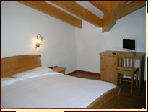
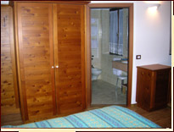

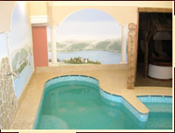

Hotel Denny 3* Carisolo/ 300 m de Pinzolo
www.hoteldenny.it
Localizare: in Carisolo, la doar 300 m de centrul statiunii Pinzolo si la cateva minute de instalatiile de urcare catre zona de ski Doss del Sabion. Madonna de Campiglio se afla la circa 10 km de Pinzolo.
Facilitati: hotel cu 35 de camere, receptie, restaurant, bar, taverna, camera jocuri,lift,centru wellness cu jacuzzi,sauna, fitness ,parcare mare privata,spatiu depozitare echipament de schi,acces internet.
Camere: camere mobilate cu lemn decorativ, facilități private cum ar fi TV satelit, uscător de păr, balcon .

CRACIUN | Pret/pers/sejur |  | Servicii incluse in pret
20.12-27.12.2014 | 455 euro |  | 7 n , HB ,Cina Craciun
REVELION
27.12-03.01.2015 | 630 euro |  | 7 n , HB ,Cina Revelion
IAN-APR 2015
03.01-25.01.2015  15.03-12.04.2015 | 375 euro |  | 7 n , HB
25.01-08.02.2015  01.03-15.03.2015 | 400 euro |  | 7 n , HB
08.02-01.03.2015 | 425 euro |  | 7 n , HB
Reduceri copii: 0-2,99 ani gratuit; 3-7,99 ani 50% reducere; 8-11,99 ani 30% reducere;a treia pers in camera 10% reducere.Supliment pensiune complete 15 euro/pers/zi.

